**Punkt Selektywnej Zbiórki Odpadów Komunalnych**

**Jeżów Sudecki, ul. Długa 22 C**

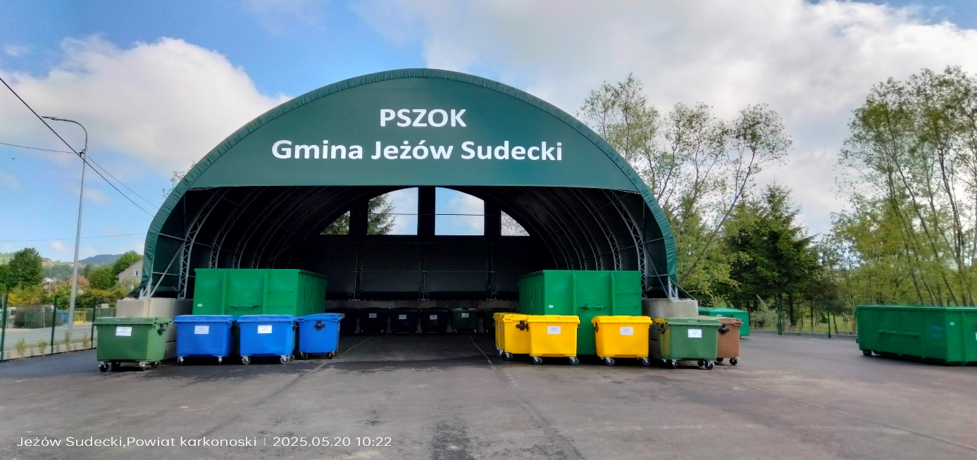

Wójt Gminy Jeżów Sudecki informuje, że z dniem **02 czerwca 2025r**. uruchomiony zostanie Punk Selektywnej Zbiórki Odpadów Komunalnych (PSZOK) w Gminie Jeżów Sudecki, zlokalizowany w Jeżowie Sudeckim przy ul. Długiej 22 C.

PSZOK będzie czynny w dniach: - poniedziałek w godz. 13:00 - 18:00, - wtorek w godz. 10:00 -15:00, - czwartek w godz. 10:00-15:00, - piątek w godz. 10:00 – 15:00, - sobota w godz. 10:00-15:00.

Odpady komunalne będą przyjmowane tylko od mieszkańców Gminy Jeżów Sudecki po złożeniu oświadczenia (zał. do Regulaminu PSZOK) oraz okazaniu dowodu zapłaty za gospodarowanie odpadami komunalnymi za ostatni miesiąc.

Regulamin korzystania z PSZOK jest dostępny na terenie punktu oraz na stronie internetowej gminy: [www.jezowsudecki.pl](http://www.jezowsudecki.pl).

Operatorem PSZOK jest PUPiH „COM-D” Spółka z o. o. ul. Poniatowskiego 25, 59-400 Jawor:

- Biuro Obsługi Klienta, tel. 75 755 15 18, **PSZOK, tel. 502 309 662.**

Skargi i wnioski w sprawie działalności PSZOK i jego obsługi przyjmuje Gmina Jeżów Sudecki, ul. Długa 63, 58-521 Jeżów Sudecki, telefonicznie pod numerem 757-132-254, -255, -257 (wew. 141) w godzinach pracy urzędu lub drogą elektroniczną na adres e-mail: [odpady@jezowsudecki.pl](mailto:odpady@jezowsudecki.pl).

**Wójt Gminy Jeżów Sudecki**

**/-/ Edward Dudek**